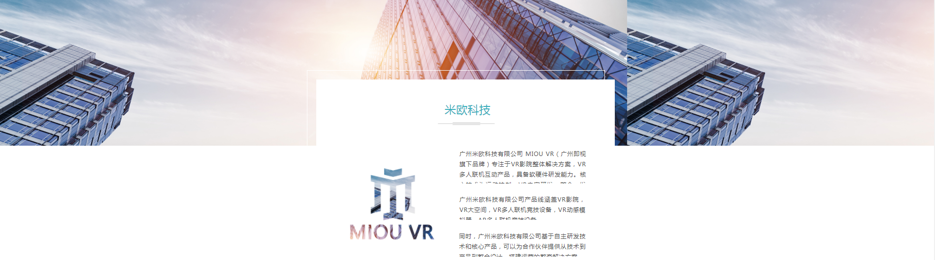
（如果可以将我的banner lianxiwomen.png这个图片弄成上面那个样式更加好），如果弄不了，就直接放banner。,下面的那段字放在上面那里

页面顶部加banner，具体图片在文件夹中-（lianxiwomen.png）
深圳市北富联机电有限公司成立于广东深圳市宝安区，是工业高精密紧固件的供应商，主要代理美国品牌McMaster-carr，Berg，HeliCoil，Recoil螺纹护套等等。有着稳定的国外供应商，能快速完成交货任务。我们承诺：以最快的交期，优质的服务，优良的质量和合理的价格，成为你最值得信赖的供应商。如果你有其它的需求,请随时联系我们。

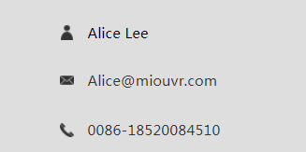加点这些图标可能好点
Alyssa Leung
企业邮箱：northfull@163.com
0086-13570342539
QQ：318203871
欢迎添加我的微信～期待你的到来

备注：添加好友，请备明来历哦～

